附表1：
分类地区和改造类型配建比例一览表
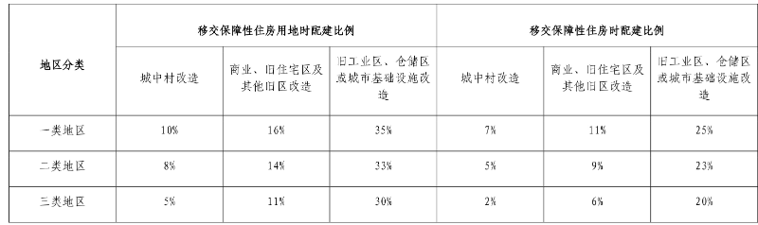
附表2：
加权平均计算方法一览表
